北 京 林 业 大 学
2025学年—2026学年第2学期 Python应用 实验任务书
专业名称：计算机 大数据 生技-园艺 实验学时： 2
课程名称：Python应用 任课教师：王春玲 管志斌
实验题目：实验2 tkinter小学数学口算题生成器、电子时钟
实验环境：Python、PyCharm等
一、tkinter小学数学口算题生成器
实验目的：
- 熟悉 Python标准库 tkinter 创建 GUI应用程序的方法和步骤。
- 熟练安装 Python 扩展库 python-docx。
- 熟悉 Python 扩展库 pythondocx 操作 Word 文档的方法。
- 了解使用 Python扩展库 python-docx 在 Word 文件中创建表格并写人数据的方法。
- 了解小学生各年级数学知识的学习程度和口算题目要求。
- 熟练使用Python 标准库 random 中的函数。
- 熟练使用 Python 标准库 os 中的函数。
实验内容：
在小学一、二年级，只能口算20以内整数的加、减法；三、四年级可以口算超过20的整数四则运算；五年级以上可以口算带括号的式子。
编写程序，批量生成小学口算题，要求把生成的口算题写入 Word文件中的表格。表格共4列，用户指定表格行数和题目适用年级。程序运行后界面如下图所示。
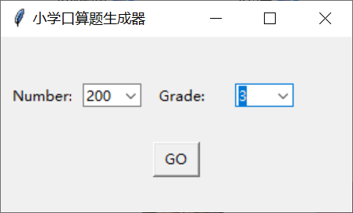

二、tkinter电子时钟
实验目的：
- 熟练使用tkinter创建窗体并设置窗体属性。
- 熟练使用tkinter创建标签组件并设置属性。
- 了解多线程编程的基础知识。
- 熟悉为窗口组件绑定鼠标事件的方法。
实验内容：
编写程序,实现如下图所示的电子时钟。要求：
（1）不显示标题栏，总是顶端显示，不被其他窗口覆盖；
（2）实时显示日期和时间；
（3）可以用鼠标左键按住拖动，在电子时钟上右击可以结束程序；
（4）拖动时透明度变大，鼠标左键抬起时恢复半透明状态。
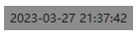

实验要求：
- 须独立完成算法设计及代码编写，严禁抄袭。
- 按照“实验报告书模板”要求撰写实验报告。

实验提交：
- 实验完成后，将实验报告命名为：班级_学号_姓名_实验2.pdf（注意文件名不要写错，特别是下划线和其中各项内容的顺序）。
- 提交地址：课堂派“实验2”中。
- 上传截止时间：课堂派中实验2的截止时间。如果实验报告在截止时间之后提交，则本次实验成绩按60%折算。

参考书目：
[1]江红,余青松编著. Python程序设计与算法基础教程（第2版）. 北京：清华大学出版社，2019.
[2]Barry等编著. Head First Python(中文版)（第二版）. 北京：中国电力出版社，2017.

